问题情景：
1只青蛙1张嘴
2只青蛙2张嘴
3只青蛙3张嘴
… …

........
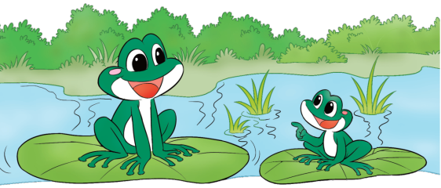

知识探究：
- 我能用一句话表示这首儿歌。
（ ）只青蛙（ ）张嘴。
2、我能用一句话表示青蛙的只数与眼睛只数的关系
（ ）只青蛙（ ）只眼睛
3、我能继续编儿歌。
1只青蛙1张嘴，2只眼睛4条腿。
2只青蛙（ ）张嘴，（ ）只眼睛（ ）条腿
3只青蛙（ ）张嘴，（ ）只眼睛（ ）条腿
… …
n只青蛙（ ）张嘴，（ ）只眼睛（ ）条腿

4、我要探索老师年龄和我年龄的关系。
王老师比我大（ ）岁。
如果我的年龄用（ ）来表示，王老师的年龄用（ ）来表示。
如果王老师年龄用（ ）来表示，我的年龄用（ ）来表示。

巩固应用：
1、你能用一句话说说下面的儿歌吗？与同伴交流你的想法。
1朵梅花5个瓣； 1周有7天；
2朵梅花10个瓣； 2周有14天；
3朵梅花15个瓣； 3周有21天；
...... ......
（ ）朵梅花（ ）个瓣。 （ ）周有（ ）天。
2、填空。
（1）我们每76年才见到一次的哈雷彗星,在公元s年出现后，再一次出现将是在公元 （ ）年。
（2）鸟的骨骼约是体重的0.05～0.06倍，人的骨骼约是体重的0.18倍，一个人重a千克，骨骼约是（ ）千克。
（3）人的身高可能会相差2cm，在早上最高，晚上最矮。一个人早上身高b厘米，晚上身高可能是（ ）厘米。
(4)1500元买了a台电视，每台电视 （ ）元。

北师大版小学数学四年级下册《字母表示数》导学单
班级： 姓名： 等级：

